2021年度

中共德惠市纪律检查委员会部门决算

2022年10月21日

目 录

第一部分 部门概况
一、部门职责
二、机构设置及部门决算单位构成
第二部分 2021年度部门决算表
一、收入支出决算总表
二、收入决算表
三、支出决算表
四、财政拨款收入支出决算总表
五、一般公共预算财政拨款支出决算表
六、一般公共预算财政拨款基本支出决算表
七、一般公共预算财政拨款“三公”经费支出决算表
八、政府性基金预算财政拨款收入支出决算表
九、国有资本经营预算财政拨款支出决算表
十、部门预算项目支出绩效自评表
第三部分 2021年度部门决算情况说明
一、收入支出决算总体情况说明
二、收入决算情况说明
三、支出决算情况说明
四、财政拨款收入支出决算总体情况说明
五、一般公共预算财政拨款支出决算情况说明
六、一般公共预算财政拨款基本支出决算情况说明
七、一般公共预算财政拨款“三公”经费支出决算情况说明
八、政府性基金预算财政拨款收入支出决算情况说明
九、国有资本经营预算财政拨款支出决算情况说明
十、预算绩效管理情况说明
十一、其他重要事项情况说明
第四部分 名词解释

第一部分 部门概况

一、部门职责
（一）负责全市党的纪律检查工作。贯彻落实党中央、中央纪委、省委省纪委、长春市委市纪委和德惠市委关于纪律检查工作的决策部署，维护党的章程和其他党内法规，检查党的路线方针政策和决议的执行情况，协助市委推动全面从严治党、加强党风建设和组织协调反腐败工作。
（二）依照党的章程和其他党内法规履行监督、执纪、问责职责。负责经常对全市党员进行遵守纪律的教育，作出关于维护党纪的规定；对市委工作部门、市委批准设立的党组（党委），各乡镇（街）党委（党工委）、纪委（纪工委）等党的组织和市委管理的党员领导干部履行职责、行使权力进行监督，受理处置党员群众检举举报，开展谈话提醒、约谈函询；检查和处理上述党的组织和党员违反党的章程和其他党内法规的比较重要或者复杂的案件，决定或者取消对这些案件中的党员的处分；进行问责或者提出责任追究的建议；受理党员的控告和申诉；保障党员的权利。
（三）配合市委巡察工作领导小组，对市委开展的乡镇（街）党委（党工委）、市直有关部门党组（党委）巡察工作进行指导。联系市委巡察工作办公室。
（四）负责全市监察工作。贯彻落实党中央、国家监委、省委省监委、长春市委市监委、德惠市委关于监察工作的决策部署，维护宪法法律，依照对市委管理的行使公权力的公职人员进行监察，调查职务违法和职务犯罪，开展廉政建设和反腐败工作。
（五）依照法律规定履行监督、调查、处置职责。推动开展廉政教育，对市委管理的行使公权力的公职人员依法履职、秉公用权、廉洁从政从业以及道德操守情况进行监督检查，必要时也可对下级党组（党委）管理的行使公权力的公职人员依法履职、秉公用权、廉洁从政从业以及道德操守情况进行监督检查；对涉嫌贪污贿赂、滥用职权、玩忽职守、权力寻租、利益输送、徇私舞弊以及浪费国家资财等职务违法和职务犯罪进行调查；对违法的公职人员依法作出政务处分决定；对履行职责不力、失职失责的领导人员进行问责；对涉嫌职务犯罪的，将调查结果移送人民检察院依法审查、提起公诉；向监察对象所在单位提出监察建议。
（六）负责组织协调全面从严治党、党风廉政建设和反腐败宣传工作。
（七）负责综合分析全市全面从严治党、党风廉政建设和反腐败工作情况，对纪检监察工作重要理论及实践问题进行调查研究；制定或者修改纪检监察制度，参与起草和制定市内相关规范性文件。
（八）负责市委反腐败协调小组办公室工作，组织协调全市反腐败追逃追赃和防逃工作，督促有关单位做好相关工作；综合分析全市外逃人员情况，统筹制定全市工作计划。
（九）根据干部管理权限，负责全市纪检监察系统领导班子建设、干部队伍建设和组织建设的综合规划、政策研究、制度建设和业务指导；会同有关方面做好市纪委市监委派驻（派出）机构、市委巡察工作办公室、乡镇（街）纪委（纪工委）领导班子建设有关工作；组织和指导全市纪检监察系统干部教育培训工作。
（十）完成长春市纪委、长春市监委、德惠市委交办的其他任务。
- 机构设置及部门决算单位构成
根据上述职责，中共德惠市纪律检查委员会、德惠市监察委员会内设16个机构，分别为办公室、组织部、宣传部、党风政风监督室、信访室、案件监督管理室、第一纪检监察室、第二纪检监察室、第三纪检监察室、第四纪检监察室、第五纪检监察室、第六纪检监察室、第七纪检监察室、第八纪检监察室、第九纪检监察室、案件审理室。
纳入中共德惠市纪律检查委员会2021年度部门决算编制范围的单位包括：
- 中共德惠市纪律检查委员会本级

第二部分 2021年度部门决算表
- 收入支出决算总表

二、收入决算表

三、支出决算表

四、财政拨款收入支出决算总表

五、一般公共预算财政拨款支出决算表

六、一般公共预算财政拨款基本支出决算表

七、一般公共预算财政拨款“三公”经费支出决算表

八、政府性基金预算财政拨款收入支出决算表
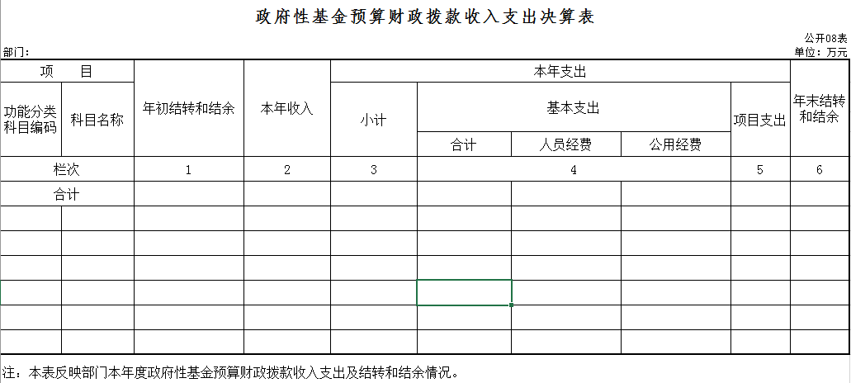

九、国有资本经营预算财政拨款支出决算表
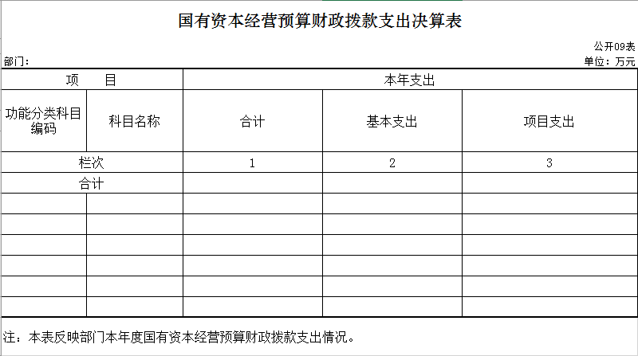

十、部门预算项目支出绩效自评表
项目支出绩效自评表
（2021年度）
项目名称 |  | 巡察办公经费
预算部门 |  | 中共德惠市纪律检查委员会 |  |  |  |  | 预算单位 |  | 中共德惠市纪律检查委员会
项目属性 |  | 新增项目□ 延续项目√ |  |  |  |  | 项目期 |  | 1年
项目资金 |  |  |  | 年初预算数 | 全年预算数 |  | 全年执行数 |  | 分值 |  | 执行率 |  | 得分
（万元） |  | 年度资金总额 |  | 35 | 35 |  | 10.87 |  | 10 |  | 31.06% |  | 10
 |  | 其中：当年财政拨款 |  | 35 | 35 |  | 10.87 |  | — |  | 31.06% |  | —
 |  | 其他资金 |  |  |  |  |  |  | — |  |  |  | —
年度目标 | 预期目标 |  |  |  |  |  | 实际完成情况
年度目标 | 保障巡察工作顺利高效开展 |  |  |  |  |  | 有效保证了巡察工作的高效顺利进行
绩效指标 | 一级指标 | 二级指标 | 三级指标 |  |  | 年度 | 实际 | 分值 |  | 得分 |  | 偏差原因分析及改进措施
 |  |  |  |  |  | 指标值 | 完成值
绩效指标 | 产出指标 | 数量指标 | 开展巡察轮次 |  |  | ≥2轮 | 2轮 | 30 |  | 30
绩效指标 | 产出指标 | 数量指标 | 配备巡察干部数 |  |  | ≥80人 | 84人 | 30 |  | 30
绩效指标 | 产出指标 | 质量指标
绩效指标 | 产出指标 | 时效指标
绩效指标 | 产出指标 | 成本指标
绩效指标 | 效益指标 | 经济效益
绩效指标 | 效益指标 | 指标
绩效指标 | 效益指标 | 社会效益 | 移交问题线索数 |  |  | ≥10条 | 25条 | 40 |  | 40
绩效指标 | 效益指标 | 指标
绩效指标 | 效益指标 | 生态效益
绩效指标 | 效益指标 | 指标
绩效指标 | 效益指标 | 可持续影响指标
绩效指标 | 效益指标 | 满意度指标
总分 |  |  |  |  |  |  |  | 100 |  | 100

第三部分 2021年度部门决算情况说明

一、收入支出决算总体情况说明
2021年度收、支均为1,684.69万元。与2020年相比，收、支总计各减少108.48万元，降低6.05%。主要原因是本年度业务量较去年有所减少。
二、收入决算情况说明
本年收入合计1,684.69万元，其中：财政拨款收入1,684.69万元，占100%；上级补助收入0万元，占0%；事业收入0万元，占0%；经营收入0万元，占0%；附属单位上缴收入0万元，占0%；其他收入0万元，占0%。
三、支出决算情况说明
本年支出合计1,684.69万元，其中：基本支出1,212.16万元，占71.95%；项目支出472.53万元，占28.05%；上缴上级支出0万元，占0%；经营支出0万元，占0%；对附属单位补助支出0万元，占0%。基本支出中，人员经费928.89万元，占76.63%；公用经费283.27万元，占23.37%。
四、财政拨款收入支出决算总体情况说明
2021年度财政拨款收、支总计各1,684.69万元，与2020年相比，财政拨款收、支总计各减少108.48万元，降低6.05%，主要原因本年度业务量较去年有所减少。
五、一般公共预算财政拨款支出决算情况说明
（一）财政拨款支出决算总体情况
2021年度财政拨款支出1,684.69万元，占本年支出合计的100%。与2020年相比，财政拨款支出减少108.48万元，降低6.05%，主要原因本年度业务量较去年有所减少。
（二）财政拨款支出决算结构情况
2021年度财政拨款支出1,684.69万元，主要用于以下方面：一般公共服务支出1,475.51万元，占87.58%；行政事业单位养老支出92.64万元，占5.5%；卫生健康支出49.73万元，占2.95%；住房保障支出66.81万元，占3.97%。
（三）财政拨款支出决算具体情况
2021年度财政拨款支出年初预算为2,115.26万元，支出决算为1,684.69万元，完成年初预算的79.64%。其中：
1.一般公共服务支出年初预算为1,889.29万元，支出决算为1,475.51万元，完成年初预算的78.1%。决算数小于预算数的主要原因是本年度业务量比预计少。
2.社会保障和就业支出年初预算为105.93万元，支出决算为92.64万元，完成年初预算的87.45%。决算数小于预算数的主要原因是本年度有人员调动。
3.卫生健康支出年初预算50.32万元，支出决算为49.73万元，完成年初预算的98.83%。决算数小于预算数的主要原因是本年度有人员调动。
4.住房保障支出年初预算为69.72万元，支出决算为66.81万元，完成年初预算的95.83%。决算数大于预算数的主要原因是本年度有人员调动。
六、一般公共预算财政拨款基本支出决算情况说明
2021年度财政拨款基本支出1,212.16万元，其中：人员经费928.89万元，主要包括：基本工资、津贴补贴、奖金、绩效工资、职工基本医疗保险缴费、其他社会保障缴费、住房公积金、生活补助、奖励金。
公用经费283.27万元，主要包括：办公费、邮电费、差旅费、劳务费、工会经费、公务用车运行维护费、其他交通费用、其他商品和服务支出。
七、一般公共预算财政拨款“三公”经费支出决算情况说明
（一）“三公”经费财政拨款支出决算总体情况说明
2021年度“三公”经费财政拨款支出预算为98万元，支出决算为91.44万元，完成预算的93.31%。主要原因是本年度公车车况良好，维修率不高。
（二）“三公”经费财政拨款支出决算具体情况说明
2021年度“三公”经费财政拨款支出决算中，因公出国（境）费支出决算为0万元，占0%；公务用车购置及运行费支出决算为91.44万元，占100%；公务接待费支出决算为0万元，占0%。具体情况如下：
1.因公出国（境）费预算为0万元,支出决算为0万元，完成预算的0%。0全年安排因公出国（境）团组0个，累计 0人次。
2.公务用车购置及运行费预算98万元，支出决算为91.44万元，完成预算的93.31%。其中：
公务用车购置支出0万元。
公务用车运行支出91.44万元，主要是公务用车燃油、路桥、维修与养护。截至2021年12月31日，开支财政拨款的公务用车保有量为19辆。
- 公务接待费预算为0万元，支出决算为0万元，完成预算的0%。其中：
外宾接待支出0万元。全年共接待国（境）外来访团组数0个、来访外宾0人次（不包括陪同人员）。
其他国内公务接待支出0万元。全年共接待国内来访团组0个、来宾0人次（不包括陪同人员） 。
八、政府性基金预算财政拨款收入支出决算情况说明
2021年度政府性基金预算财政拨款年初结转和结余0万元；本年收入0万元；本年支出0万元，年末结转和结余0万元。
九、国有资本经营预算财政拨款支出决算情况说明
无
十、关于2021年度预算绩效管理情况的说明
（一）预算绩效管理工作开展情况
根据预算绩效管理工作要求，2021年度我单位组织对聘用人员工资、办案设备采购、办案费、纪检监察业务培训、印制办公宣传品、留置场所运行经费、大案要案特殊经费、巡察办公经费等8个项目进行了绩效自评，共涉及资金820.5万元，占部门预算财政拨款项目总额的100%。
（二）绩效评价结果
1.我单位绩效自评结果如下：
（1）聘用人员工资项目绩效自评综述。根据年初设定的绩效目标，该项目自评得分100分。项目全年预算数120万元，执行数96.69万元，执行率为80.58%。该项目绩效目标完成情况如下：绩效指标共3项，其中聘用人员数大于等于20人，实际人数28人；按时完成工作效率大于等于98%，实际达到100%；内部人员满意度大于等于98%，实际达到100%。
（2）办案设备采购项目绩效自评综述。根据年初设定的绩效目标，该项目自评得分0分。项目全年预算数90万元，执行数0万元，执行率为0%。该项目未实施。
（3）办案费项目绩效自评综述。根据年初设定的绩效目标，该项目自评得分100分。项目全年预算数200万元，执行数52.15万元，执行率为26.08%。该项目绩效目标完成情况如下：绩效指标共3项，其中接待上级办案次数大于等于3次，实际完成5次；本级办案次数大于等于5次，实际完成9次；按时结案率大于等于90%，实际达到100%。
（4）纪检监察业务培训项目绩效自评综述。根据年初设定的绩效目标，该项目自评得分0分。项目全年预算数20万元，执行数0万元，执行率为0%。该项目受疫情影响未实施。
（5）印制办公宣传品项目绩效自评综述。根据年初设定的绩效目标，该项目自评得分100分。项目全年预算数30万元，执行数14.34万元，执行率为47.8%。该项目绩效目标完成情况如下：绩效指标共3项，其中印制业务书籍大于等于1000册，实际印制2200册；印制办公宣传品大于等于1000份，实际印制2500份；党员干部宣传覆盖率大于等于80%，实际达到86%。
（6）留置场所运行经费项目绩效自评综述。根据年初设定的绩效目标，该项目自评得分100分。项目全年预算数288万元，执行数82.37万元，执行率为28.6%。该项目绩效目标完成情况如下：绩效指标共3项，其中留置人员数大于等于5人，实际留置6人；每天用餐平均人数大于等于50人，实际62人；内部人员满意度大于等于98%，实际达到100%。
（7）大案要案特殊经费项目绩效自评综述。根据年初设定的绩效目标，该项目自评得分100分。项目全年预算数30万元，执行数37.5万元，执行率为125%。该项目绩效目标完成情况如下：绩效指标共3项，其中办理大要案案件数大于等于5件，实际完成5件；办理案件结案率大于等于90%，实际达到100%。上级部门满意度大于等于98%，实际达到100%。
（8）巡察办公经费项目绩效自评综述。根据年初设定的绩效目标，该项目自评得分100分。项目全年预算数35万元，执行数10.87万元，执行率为31.06%。该项目绩效目标完成情况如下：绩效指标共3项，其中开展巡察轮次大于等于2轮，实际完成2轮；配备巡察干部数大于等于80人，实际配备84人。移交问题线索数大于等于10条，实际移交25条。
2.我单位无重点评价项目。
十一、其他重要事项的情况说明
（一）机关运行经费支出情况
2021年度，机关运行经费支出283.27万元，比年初预算数减少16.42万元，降低5.48%，属于合理预算范围。
（二）政府采购支出情况
2021年度，本单位无政府采购支出。
（三）国有资产占用情况
截至2021年12月31日，中共德惠市纪律检查委员会共有车辆19辆，全部为执法执勤用车。

第四部分 名词解释

一、财政拨款收入：指单位从同级财政部门取得的财政预算资金。
二、基本支出：指单位为保障其机构正常运转、完成日常工作任务而发生的人员支出和公用支出。
三、项目支出：指单位为完成特定行政任务和事业发展目标在基本支出之外所发生的支出。
四、“三公”经费：纳入省级财政预决算管理的“三公”经费，是指省级部门用财政拨款安排的因公出国（境）费、公务用车购置及运行费和公务接待费。是党政机关维持运转或完成特定工作任务所开支的相关支出，是政府行政开支的一部分。其中，因公出国（境）费反映公务出国（境）的国际旅费、国外城市间交通费、住宿费、伙食费、培训费、公杂费等支出；公务用车购置及运行费反映单位公务用车车辆购置支出（含车辆购置税）及燃料费、维修费、过桥过路费、保险费、安全奖励费等支出；公务接待费反映单位按规定开支的各类公务接待（含外宾接待）支出。
五、机关运行经费：指为保障行政单位（含参照公务员法管理的事业单位）运行用于购买货物和服务的各项资金，包括办公及印刷费、邮电费、差旅费、会议费、福利费、日常维修费、专用材料及一般设备购置费、办公用房水电费、办公用房取暖费、办公用房物业管理费、公务用车运行维护费以及其他费用。

